EGGER Romania a atins pragul de 1 milion de tone de lemn reciclat colectat prin rețeaua proprie de reciclare Timberpak
EGGER Romania a depășit, în luna septembrie, pragul de 1 milion de tone de deșeuri de lemn colectat prin rețeaua națională de centre de reciclare Timberpak. Această realizare impresionantă confirmă angajamentul companiei față de economia circulară și își consolidează rolul de lider în privința colectării și reciclării materialelor din lemn uzat.
Depășirea pragului de 1 milion de tone de material reciclat este rezultatul unui efort constant desfășurat pe parcursul a 14 ani, începând din 2011. Dacă în primul an au fost colectate aproximativ 5.400 de tone, volumele au crescut treptat. În ciuda fluctuațiilor provocate de contexte externe, precum pandemia, EGGER a reușit să mențină fluxul, atingând în medie peste 110.000 de tone anual din 2019 până în prezent. Evoluția confirmă, încă o dată, importanța rețelei Timberpak în atingerea obiectivelor de sustenabilitate ale companiei. Din 2011, începând cu pregătirea platformei din Rădăuți pentru colectare, continuând cu deschiderea Timberpak-urilor din Cernica (2014), Cluj Napoca (2016), Chitila (2018) și încheind cu centrele din Arad și Brașov (2023), deschiderea fiecărui centru a reprezentat încă un pas din strategia EGGER,
„Acest prag impresionant de peste un milion de tone de material lemnos uzat colectat și reciclat este dovada că investițiile pe termen lung și colaborarea cu partenerii noștri generează un impact real pentru comunitate și mediu. În spatele fiecărei tone reciclate se află munca unei echipe dedicate și un angajament constant de a identifica soluții sustenabile pentru viitor. În același timp, suntem convinși că succesul economic merge mână în mână cu responsabilitatea față de resurse”, a declarat Alina Chifan, director comercial EGGER Romania.
Încă din 2008, anul în care a fost deschisă fabrica din Rădăuți, EGGER și-a asumat un rol activ în economia circulară, aplicând o strategie pe termen lung pentru gestionarea sustenabilă a resurselor și reducerea emisiilor de gaze cu efect de seră. Pentru a susține acest angajament, Grupul EGGER a investit peste 20 de milioane de euro în infrastructura necesară reciclării lemnului, devenind, astfel, un reper în domeniu.
Cinci centre de reciclare Timberpak în România
Prin rețeaua Timberpak, formată din cinci centre situate în Brașov, Arad, Ilfov (Chitila și Cernica) și Cluj-Napoca, EGGER colectează, depozitează și prelucrează deșeuri din lemn provenite din surse diverse - de la cele care pot părea nesemnificative, cum ar fi rumeguș și așchii, până la mobilier vechi, paleți deteriorați, ambalaje sau deșeuri din construcții și demolări.
Materialele sunt ulterior transportate la fabrica EGGER din Rădăuți, unde sunt inspectate suplimentar și reintegrate în producția de plăci de PAL, durabile și de înaltă calitate. Atunci când reciclarea materialului nu mai este posibilă din motive care țin de calitate, acesta este valorificat energetic în centrala pe biomasă de pe platforma EGGER Rădăuți, care acoperă, din surse regenerabile, peste jumătate din necesarul energetic al fabricii.

EGGER în România
Grupul EGGER deține din 2008 o fabrică în România, în Rădăuți, județul Suceava. Fabrica are peste 850 de angajați. În Rădăuți, sunt produse plăci de PAL brut și melaminat pentru industria mobilei, precum și plăci OSB pentru industria construcțiilor din lemn și sectorul retail. EGGER a investit cca. 500 milioane Euro în dezvoltarea unității strategice de producție din Rădăuți într-o locație de producție complet integrată și dotată cu tehnologie de ultimă generație.

Fotografii: EGGER Se pot utiliza gratuit cu menționarea drepturilor de autor
Pentru informații suplimentare:

EGGER Romania
Bianca David
Responsabil Relații Publice
Str. Austriei nr.2, Rădăuți
România
T +40 372 438 215
M +40 725 117 139
bianca.david@egger.com

Legendă foto
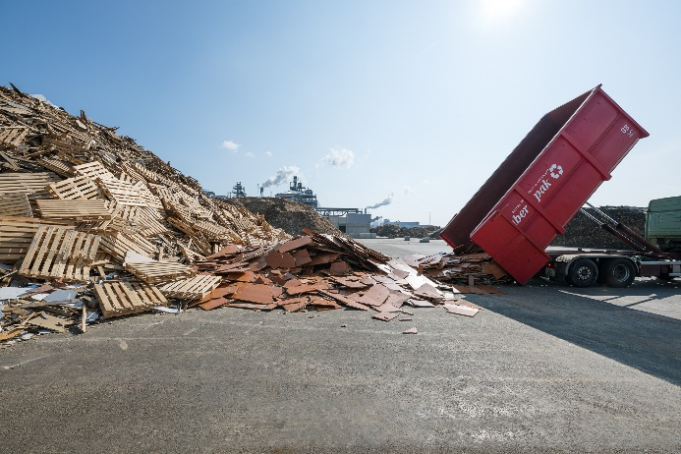 | Depozitul de deșeuri de lemn al fabricii EGGER din Rădăuți

